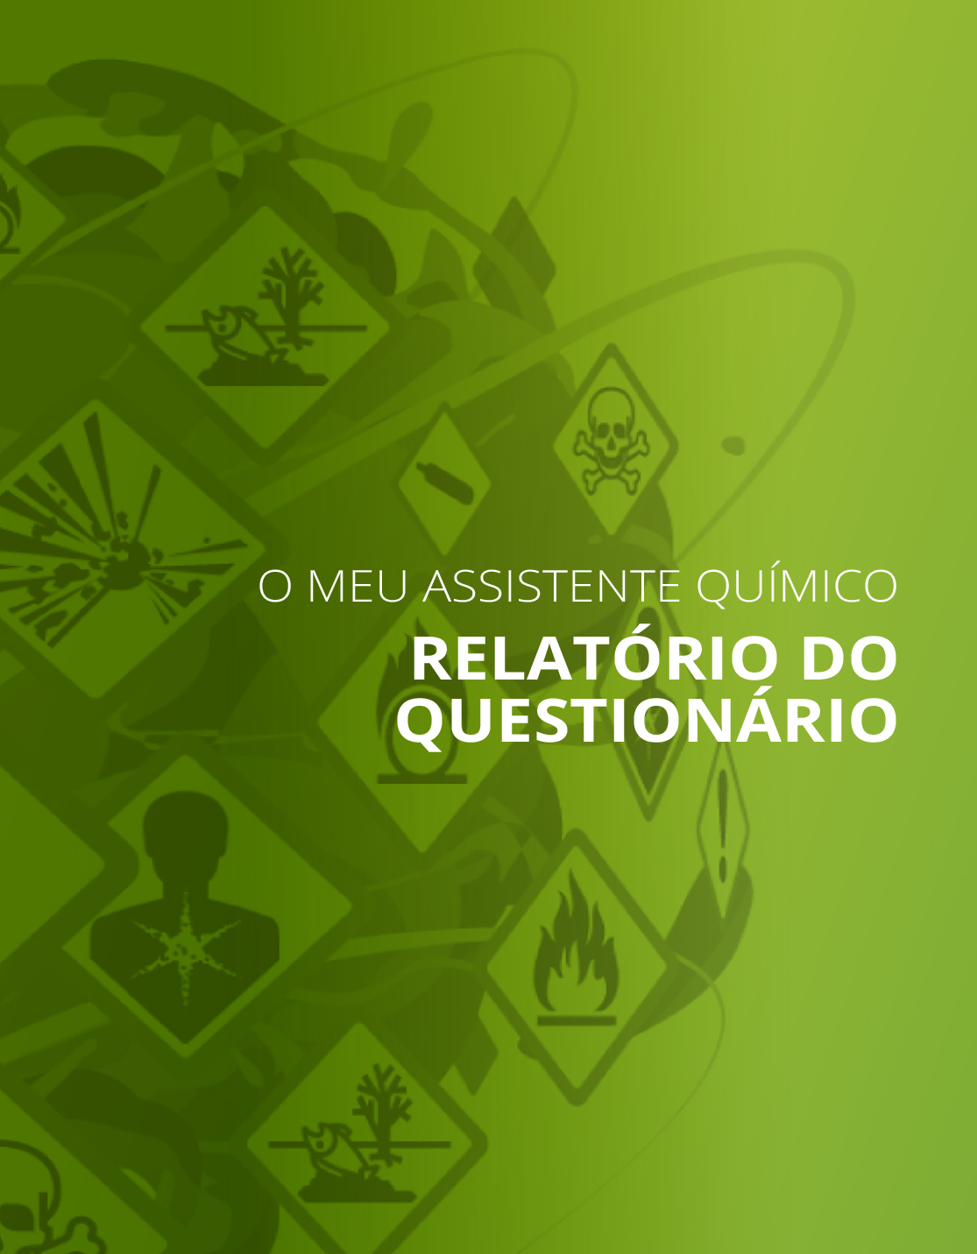
Lista de verificação
Parte I: Manuseamento, utilização e exposição de substâncias perigosas
Pictogramas de perigo
A sua resposta:
Sim
O(s) símbolo(s) de perigo – pergunta para verificação
A sua resposta: | N/A

Produtos com risco de incêndio ou explosão
A sua resposta:
Sim
Boas práticas para determinados produtos químicos e substâncias perigosas
A sua resposta:
Asbestos
Aplica boas práticas de trabalho para reduzir a exposição ao amianto?
Sim | Não

A sua resposta:
Cytostatics or any other medical product that may cause adverse effects
Aplica boas práticas de trabalho para reduzir os riscos quando trabalha com citostáticos ou qualquer outro medicamento que possa causar efeitos adversos?
Sim | Não

No seu local de trabalho, são geradas substâncias perigosas que contaminam o ar?
A sua resposta:
Não
Chuveiro para banho ocular e chuveiro de emergência
A sua resposta:
Sim
Trabalhadores com riscos específicos
A sua resposta: | Sim

Sabe quais são as substâncias químicas com as quais as mulheres grávidas e lactantes não estão autorizadas a trabalhar?
Sim | Não

Trabalhadores com riscos específicos
A sua resposta: | Sim

Sabe quais são as substâncias químicas com as quais os trabalhadores jovens não estão autorizados a trabalhar?
Sim | Não

Trabalhadores com riscos específicos
A sua resposta:
Disabled workers
Fez o que é necessário para proteger as pessoas com deficiência mental ou física?
Sim | Não

A sua resposta:
Those working alone
Fez o que é necessário para proteger aqueles que trabalham sozinhos com produtos químicos ou substâncias perigosas?
Sim | Não

Boas práticas para certas atividades e empresas
A sua resposta:
Welding and thermal-cutting
Aplica boas práticas de trabalho na soldadura e corte térmico?
Sim | Não

A sua resposta:
Spray painting
Aplica boas práticas de trabalho na pintura por pulverização?
Sim | Não

Importação, mistura, reacondicionamento e distribuição
A sua resposta:
None of the above
Amianto
A sua resposta:
Processing or treating material containing asbestos
Verificou se trabalha com a transformação e o tratamento de materiais que contenham amianto?
Sim | Não

Parte II: Práticas e rotinas
Triagem de produtos químicos desnecessários
A sua resposta: | Não

Já inventariou os produtos químicos que já não são utilizados ou já não são necessários?
Sim | Não

Fichas de dados de segurança e informações sobre os riscos
A sua resposta:
No, there are not safety data sheets for all chemicals
Estão disponíveis fichas de dados de segurança e rotulos com um ou mais pictogramas de perigo (preto e branco num quadro vermelho) para todos os produtos químicos utilizados ou armazenados - Test Mirari
Sim | Não

Informações corretas na ficha de dados de segurança
A sua resposta:
No, I am quite sure
Verificámos que as fichas de dados de segurança e a rotulagem das embalagens fornecem informações corretas? .
Sim | Não

Conhecimento e consciência dos riscos e de como trabalhar em segurança
A sua resposta:
Yes, everyone knows about the risks and the safety procedures

Conhecimento e consciência dos riscos e de como trabalhar em segurança – os conhecimentos e as rotinas são suficientemente bons?
A sua resposta:
Sim
Registo de produtos químicos
A sua resposta:
Sim
Dispõe de um registo (lista) dos produtos químicos e das substâncias químicas de fácil utilização para si?
Sim | Não

Avaliação dos riscos
A sua resposta:
Sim
Avaliação dos riscos – é suficientemente boa?
A sua resposta:
Sim

Compras
A sua resposta:
Sim
Rotinas de compra!
A sua resposta: | N/A

Armazenamento
A sua resposta:
Sim
A sua resposta: | Não

Segue as regras específicas das fichas de dados de segurança em matéria de armazenamento de produtos químicos?
Sim | Não

Utilizações não identificadas
A sua resposta:
No, I need advice
Verificou se utiliza produtos químicos apenas para as utilizações mencionadas nas fichas de dados de segurança?
Sim | Não

Parte III: Medidas de controlo para reduzir os riscos
Troca/substituição de produtos químicos perigosos
A sua resposta:
Sim
Substituição bem sucedida
A sua resposta:
No, I need advice
A sua resposta: | Não

Verificou se o resultado de uma troca/substituição executada ou prevista de um produto ou processo químico foi bem-sucedido?
Sim | Não

Medidas técnicas para reduzir a emissão de substâncias perigosas para o ar em locais de trabalho
A sua resposta:
Sim
Medidas técnicas para reduzir a emissão de substâncias perigosas para o local de trabalho de colegas
A sua resposta:
Sim

Equipamento de proteção individual
A sua resposta:
Não
Equipamento de proteção individual – verificação de qualidade
A sua resposta: | N/A

Sinais e rótulos – sempre disponíveis
A sua resposta:
Sim
Medida de segurança: repuxo para lavagem de olhos de emergência e/ou chuveiro de emergência
A sua resposta:
Sim

Medida de segurança: repuxo para lavagem de olhos de emergência e/ou chuveiro de emergência — controlo de qualidade
A sua resposta:
Sim
Acidentes e lesões profissionais que envolvem produtos químicos ou contaminantes do ar gerados.
A sua resposta:
Sim
Notificação de acidentes e lesões profissionais que envolvem produtos químicos ou que provocam contaminação do ar
A sua resposta:
Sim
Acompanhamento de acidentes e lesões profissionais que envolvem produtos químicos ou que contaminantes do ar gerados
A sua resposta:
Sim

